|  |  |  |  |  |
| --- | --- | --- | --- | --- |
| Visualisering  V2 | | | |  |
| **Emne:** | CSS | **Opgave:** | Clip-path |
| **Formål:** | * Jeg kan anvende CSS clip-path | | |
| * Jeg kan anvende pseudoklasser | | |
| * Jeg kan anvende CSS Grid | | |

**Opgave**

1. Du skal fremstille nedenstående side:  
   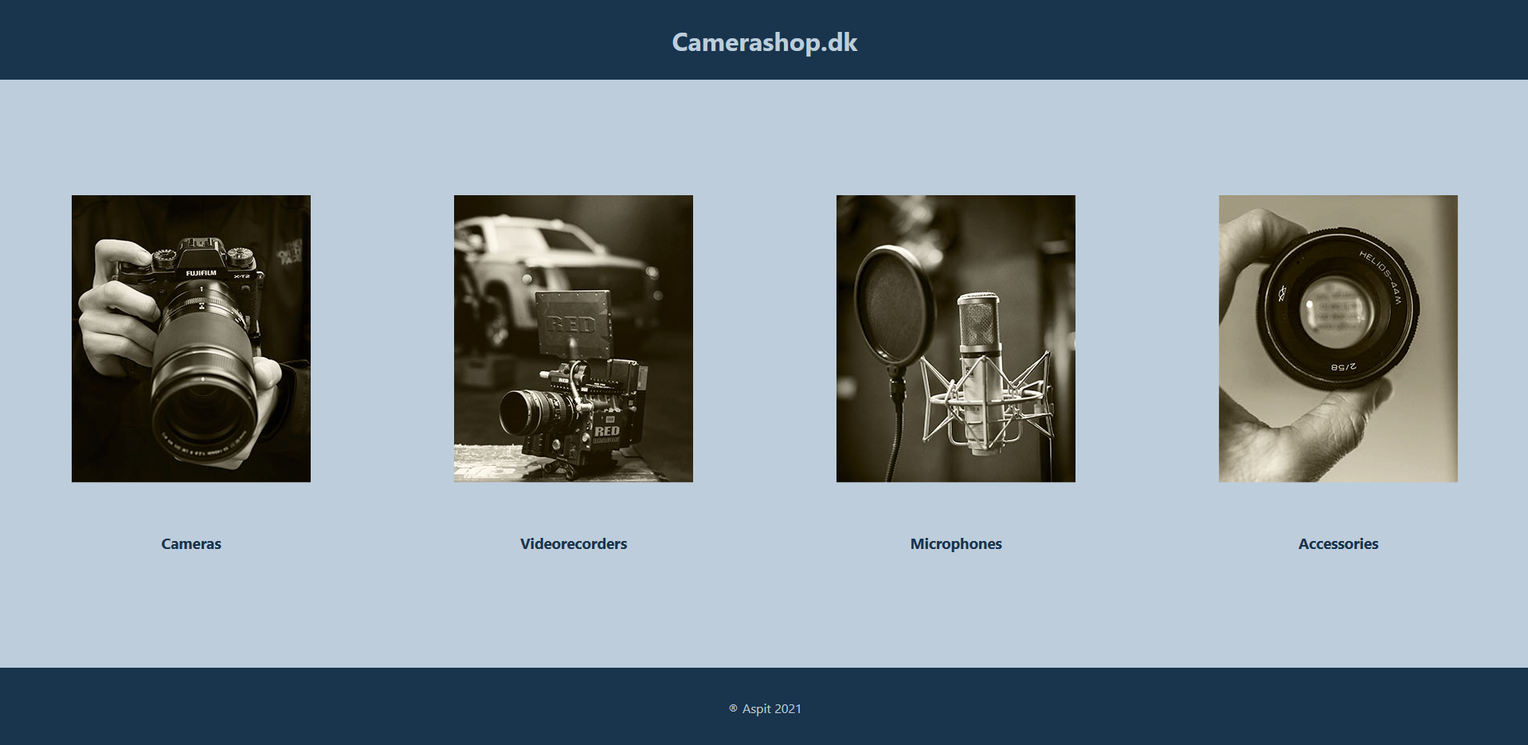
2. De fire billeder kan du finde i mappen Opgave - CSS - clip-path camerashop
3. Under dine billeder skal du skrive teksten, som du også kan se ovenfor: Cameras, Videorecorders, Microphones, Accessories
4. Din side skal opstilles i et grid som vist ovenfor og skal på enheder, der er minimum 1500px brede, vises i 4 kolonner
   1. For at centrere billede og tekst, skal du gøre hver kolonne til en flexbox, og så kan du centrere dine flexbox items
5. Når viewporten er mellem 1000px og 1500px, skal billederne vises i to kolonner og to rækker  
   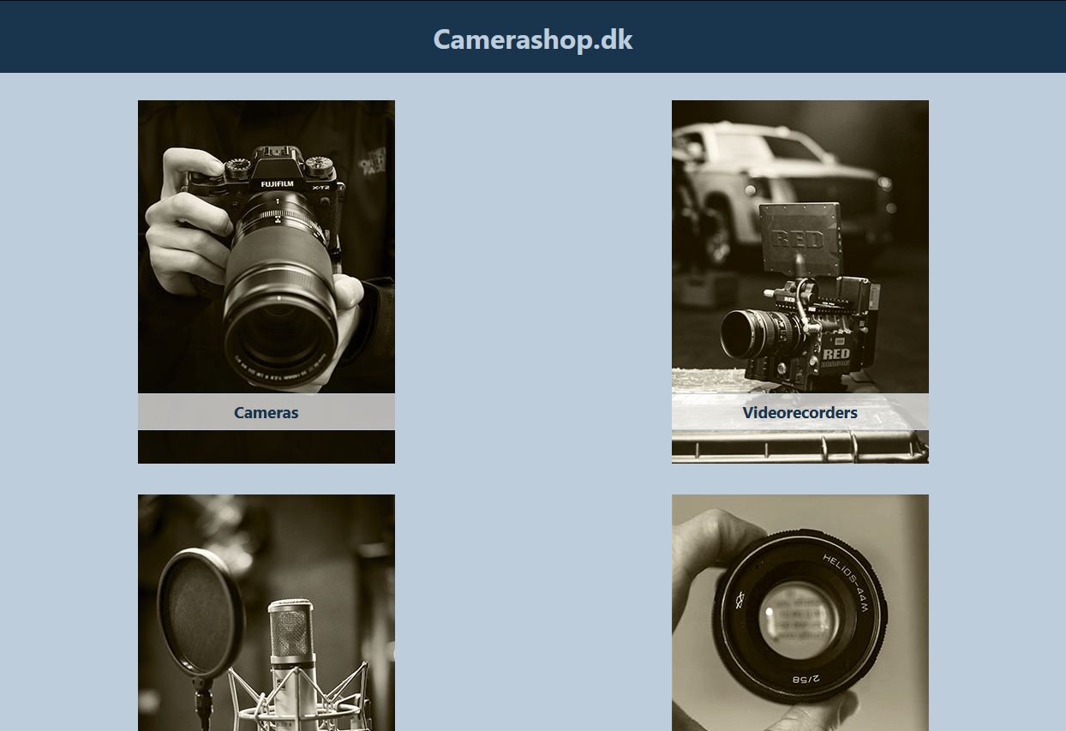
6. Når viewporten er mindre end 1000px bred, skal billederne (og hele siden) vises i en kolonne  
   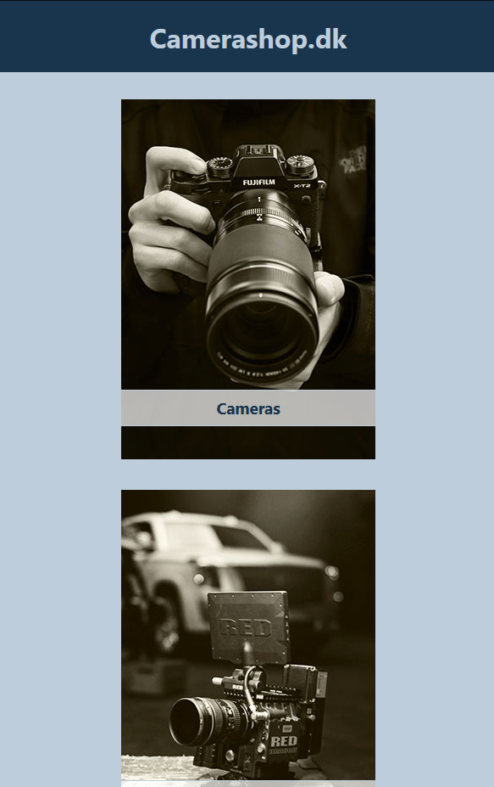
7. På desktop visning skal alle dine billeder beskæres med en clip-path polygon i et rektangel med følgende koordinater: 0% 0%, 100% 0%, 100% 85%, 0 85%
8. I desktop visning skal dine billeder ændres med clip-path, når du hover over dem hver for sig (de øvrige billeder, som du ikke hover over, skal ikke ændres):
   1. Første billede skal blive til en polygon med en pil, der peger nedad
   2. Andet billede skal blive til en cirkel med en radius på 40% og placeret på 50% af x-aksen og 50% af y-aksen
   3. Tredje billede skal blive til et rektangel, som er beskåret 10% fra toppen, 10% fra højre side, 20% fra bunden og 10% fra venstre side, og hvor hjørnerne er afrundet med 5%
   4. Fjerde billede skal blive til en polygon, som forestiller en pil mod højre (en såkaldt chevron)
   5. De fire beskårne billeder skal ende med at se således ud, når du holder musen over dem:  
      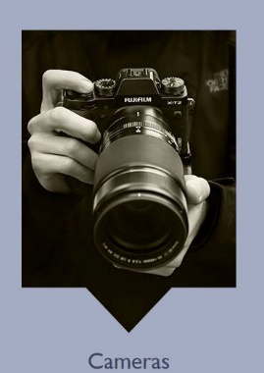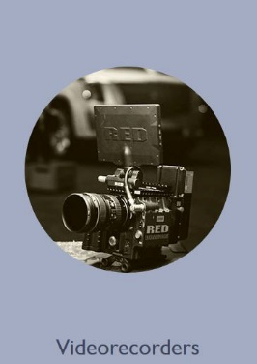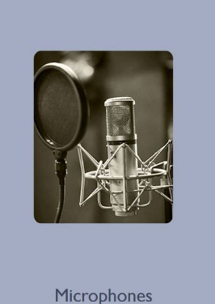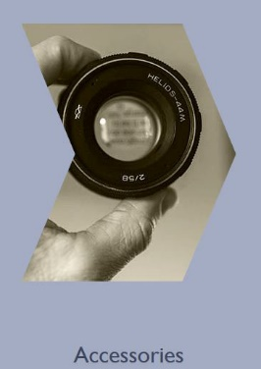  
      Du skal ikke fokusere på, at teksten ikke står på linje på billederne her. Det er fire individuelle billeder, som er klippet ud og sat sammen, fordi jeg kun kunne tage billeder af et af gangen (det jeg holdt musen over 😉)
9. Både billede og tekst skal gøres en lille smule gennemsigtige (jeg har brugt 0,7), når du holder musen henover billedet og cursoren skal blive til den velkendte link-finger
10. I mobilversionen og tabletversionen skal billederne ikke beskæres, og din tekst skal placeres på billedet (10% fra bunden af billedet) med en hvid 60% gennemsigtig baggrund og samme skriftfarve, som du har brugt som baggrundsfarve i header og footer (se eksempelbillederne i punkt 6)
11. Undersiderne skal se ud som på de vedlagte screenshots